РАЗРАБОТВАНЕ НА ПРОЕКТ С ПОМОЩТА НА MS PROJECT ЗА СЪЗДАВАНЕ НА СОФТУЕРНА ФИРМА

Съдържание:

Увод 4

**Софтуерна фирма BST ООД** **5**

Концептуална перспектива 5

Цели на фирмата 8

Структура на фирмата 9

Начин на управление 14

**Определяне на необходимите стъпки и**

**ресурси за създаване на софтуерната фирма BST ООД** **17**

Стъпки за създаването на фирмата 17

Регистрация на фирмата 17

Наемане на офис 22

Ремонтна дейност 23

Покупка на оборудване 23

Доставка и инсталиране на оборудването 25

Подбор на персонал 26

Ресурси 28

**Планиране създаването на софтуерната фирма BST ООД 32**

Microsoft Office Project 32

Определяне на началната дата на проекта и работните дни 33

Въвеждане на задачите на проекта и организирането на фази 36

Задаване продължителност на задачите и свързване на задачите 39

Въвеждане и назначаване на ресурси 45

Примерни изгледи на проекта 50

Заключение 54

Източници 55

Увод

Разработването на проект е уникален процес, който се състои от съвкупност от координирани и контролирани задачи с начална и крайна дати, предприети за достигане на цел и съответстващ на конкретни изисквания, които включват ограничения по време, ресурси и финансови средства.

Microsoft Project е гъвкав приложен софтуер за създаване на графики, оценка на необходимите ресурси, анализ на зависимостите между задачите, както и проследяване на напредъка на проекта. Той може да се използва за графично представяне на графика на проекта, където може да се види списък със задачите и тяхната продължителност.

Целта на настоящата дипломна работа е разработване на проект за създаване на малка фирма BST ООД, занимаваща се със изработката на софтуер по поръчка като за целта ще използваме Microsoft Project.

За постигане на целта е необходимо да се решат следните:

Описание структурата и дейностите на фирмата

Същност и съдържание на управлението на проекти

Определяне на дейностите и необходимите ресурси за създаване на фирмата.

Запознаване с възможностите на MS Project.

Изчисляване на необходимите за проекта средства.

Определяне на етапите от изпълнението и връзките между тях както и разпределяне на ресурсите.

Заключение на проекта.

Освен вече определените основни задачи ще има и други (под задачи) свързани със спецификата на проекта с които ще се запознаем своевременно в отделните глави.

ГЛАВА ПЪРВА - **СОФТУЕРНА ФИРМА BST ООД**

Концептуална перспектива

Една от най-важните и трудни дейности при формирането на управленската политика на организацията е определянето на нейната визия и мисия. Тяхното определяне осигурява основата за формирането на управленска политика на организацията и показва, кое е главното в нейното бъдещо развитие. Всяка една предприемаческа идея, преди да облече формата на конкретна идея, трябва да бъде оценена в най-малките подробности. Основният инструмент предпазващ от гибел е Бизнес планът. Бизнес планът (или стратегически фирмен план или предварително проучване за осъществимост) е инструментът за представяне и планиране на фирмения проект, който предстои да се реализира. Всеки един бизнес план започва с писането на резюме на фирмата. Кратко за нея, за нейното създаване, възникване на бизнес идеята и т.н.

Следващият и първи важен раздел е т.н. фирмен профил. В него се помества информация за общата характеристика на фирмата – наименование, описание на дейностите и юридическа форма. Задължително е да поместим информация за месторазположението на фирмата, като наблегнем на иконом-географското разположение на населението, демографската структура и икономическото развитие. Малко по-глобални теми, отнасящи се до външната среда на фирмата. След като отбележим всичко е хубаво да споменем каква е правната форма на нашата фирма (ЕТ, ЕООД, ООД, СД, АД и т.н.).

Какво е мисия: мисията, това е основна цел на фирмата в дългосрочна перспектива, която се предефинира под въздействието на съществени промени във вътрешнофирмените условия и новопоявяващите се стратегически възможности и заплахи от външната среда.

Мисията играе важна роля и за изграждането на фирмената идентичност. От формулирането и реализацията на мисията непосредствено зависи начинът, по който клиентите, доставчиците, другите институции и организации възприемат и оценяват нейната дейност.

Мисията на фирма BST ООД е да събере на едно място екип от хора, идеи и технологии, за създаването на най-подходящото софтуерно решение за всеки клиент и да генерира непрекъснат поток от революционни идеи, чието реализиране води до създаването на високотехнологични продукти.

Стремежът й е да изгради и усъвършенства обслужването на фирмата – като се започне от доставката на самия продукт, премине се през самото инсталиране на продукта, обучение на персонала на дадената фирма за работа със системата, поддръжка и сервиз, последващо обновяване и т.н.

Една от мисиите на фирмата е генерирането на непрекъснат поток от революционни идеи, чието реализиране води до създаването на високотехнологични продукти. Всяка стъпка - от зараждане на концепцията и дизайна, до производството, инсталацията и техническата поддръжка, е подчинена на стремежа ни, продуктите на BST ООД да се превърнат в синоним за качество. Като цяло фирмите използват 2 ключови процеса, за да очертаят своето бъдеще – стратегическо планиране и маркетинговия процес.

стратегическото планиране е управленски процес, чиято цел е адаптирането на фирмата към изменящите се пазарни възможности. Разчита на разработката на ясна мисия, цели, задачи, стратегия на растежа, продуктов асортимент и др.

мисията търси отговора на въпросите: С какво се занимаваме?, Кои са нашите клиенти?, Какво им даваме?, Каква ще бъде дейността ни?, Каква трябва да бъде?

продуктово-пазарната стратегия: касае матрицата на Бостънската Консултантска Група, матрицата на Дженерал Илектрик – МакКинзи

маркетинговия процес е управленски процес на идентифициране, анализиране, избор и реализиране на маркетингови възможности, изпълнявайки мисията и целите на компанията. Изграден е от следните елементи:

идентифициране и анализиране на маркетингови възможности

определяне и сегментация на пазара

разработка на стратегия за маркетинг микс (маркетингов план)

изграждане на маркетингови управленски системи за планиране, контрол и информация

Фирмата, няма де e просто производител на софтуер, тя ще осигурява на клиентите си съдържание. BST ООД ще се стреми непрекъснато да помага на клиента да се ориентира в многообразието от съществуващи бизнес процеси, да създава по-лесни начини за скъсяване, актуализиране и ускоряване на растящите информационни потоци.

Визията е представата за това, каква трябва да бъде организацията. Тя е неспецифичен, ръководещ и мотивиращ ориентир за цялата организация и се определя от нейното ръководство.

При определянето на визията, ръководителите на организацията трябва да изяснят:

а) Как виждат бъдещето на организацията;

б) В каква насока трябва да се развива организацията;

в) Какво място ще заема организацията в дългосрочна перспектива.

Визията на BST ООД се изгражда около това да бъде партньор с клиентите си. За да посрещне високите очаквания на клиентите си, компанията ще оценява значимостта на човешкия фактор и ще инвестира в персонала. Във фирмата ще работят компетентни и високо квалифицирани професионалисти, които покриват целия спектър от фирмените дейности. Професионализмът, уважението към клиента, стремежа към непрекъснато разрастване на пазарния дял на фирмата и качеството на предлаганите услуги са ключът към постигане на доверие, коректност и почтеност в отношенията с клиентите.

Важен аспект за фирмата е консултантският екип от хора, с богат опит в дейността си, които могат, както да предложат най-ефективните решения, така и да ги реализират. Екипът би могъл да изслуша специалистите от дадена фирма поръчител и заедно да дефинират критичните точки на бизнеса на клиента, и да предложат съвременно решение.

**Цели**

Важен приоритет за целите на фирмата са резултатите, които тя се стреми да постигне при изпълнението на своята мисия. Всички работят за постигането на целите, както ръководителите на висше ниво, така и ръководителите на средно и низово ниво.

Стратегическите цели на фирмата са комплексен план за управление, който укрепва положението й на пазара и осигурява, както успешна конкуренция, така и достигане на поставените целите. Стратегията, също така, определя методите на конкуренция и воденето на бизнеса. Тя е обща програма за действие, определяне на насоки и осигуряване на ресурси за постигане на глобалните цели на организацията, определя пътя, по който ще поеме фирмата и определя бъдещия й образ. Ясното формулиране на стратегическото виждане ще помогне за по-доброто управление.

Основната стратегическа цел на фирмата е да може да предлага и генерира доходи от извършването на висококвалифицирани услуги. Да изгражда приложен софтуер чрез моделиране, анализ и разработка на реални бизнес дейности и процеси, да развива продукти, съобразени с последните глобални тенденции, но и съвместими с използваните от клиента стандартни технологии.

Целите на фирмата са насочени към пълната ориентираност на потребностите на клиента, доброто сервизно обслужване и високото качество на предлаганите продукти, постоянно повишаване на квалификацията и уменията на екипа ни, съвременни и гъвкави продукти, високо качество на услугите ни, индивидуална работа с всеки клиент. Фирмата се стреми към адаптация на програмните си продукти към дейността на клиента, а не обратното, предлагане на съвременни и на високо технологично ниво, гъвкави софтуерни продукти.

Грижата за клиента е центърът, около който са съсредоточени всички усилия на BST ООД при проектирането, изграждането, настройката и поддържането на фирмените продукти. Фирмата държи винаги да се проявява като компетентен, коректен и сигурен партньор и да изпълнява поетите ангажименти професионално, коректно и в срок.

**Структура на фирма BST ООД**

Организационната структура в литературата и в практиката обикновено се разглежда като съвкупност от регламентирани устойчиви връзки, които осигуряват функциониране и развитие на организацията като система. Има четири вида елементи:

звена - управленски органи, подразделения, работещи индивиди;

отношения - хоризонтални и вертикални;

структурни равнища - високо, средно, ниско;

пълномощия - линейни и функционални;

Органите на управление на дружеството са:

Общо събрание;

Управители.

Управителите може да не са съдружници. Общото събрание се състои само от съдружниците. Управителите на дружеството участвуват в заседанията на общото събрание със съвещателен глас, ако не са съдружници. Когато наетите лица в дружеството са повече от 50, те се представляват в общото събрание с право на съвещателен глас.

Видове стратегии – стратегиите на фирмата се делят на управленческа;стр. на съкращенията;стр. на растежа;на преструктуриране.

Управленческа стратегия-включва действия насочени към изменение на висшия управленчески персонал.

Стратегия на съкращенията-спиране на упадъка на фирмата(съкращение на хора на запаси,на губещи предприятия и пр.)

Стратегия на растеж-внедряването на нови техн. и продукти,разширяване на номенклатурата,увеличаване на обема на прайзводство и пр.

Стратегия на преструктуриране-определени дейности започват да се осъществяват по нов начин чрез внедряване на нови пройзводствени методи и проектирането на нови производствени структури.

Стратегиите могат да бъдат-стопанска,корпоративна и институционална.

Стопанската се свежда до конкурентната насоченост на дадено стопанско звено.

Корпоративната се отнася до решенията засягащи тези дейности по които фирмата ще се конкурира и начина на разпределение на ресурсите.

Институционална-основното е как фирмата дефинира и формира основния си облик.

Според характера си структурите биват.

Настъпателни – при които основното е атаката, изненадата с цел разширяване на производството и подобряване качествените му параметри.

Дефазивна – целта е да се запазят съществуващите принципи или да се минимизират загубите. Според обекта стратегиите са: структурни, производствени, технологични, пазарни и др. Според маниера на действие: защитни,,динамични и пр.

Стратегическото управление е начин на мислене, който предизвиква процеси водещи до динамично равновесие между външната среда и фирмите. Това е процес, чрез който резултатите осигуряват дългосрочна приспособимост на фирмата към околната среда. Формирането на стратегията е творчески процес, в които участват предимно висшите ръководители, но нейното осъществяване е административен процес, в който трябва бъдат въвлечени всички заети във фирмата. Фирма BST ООД си поставя за цел да търсят стратегии за справяне с неочакваното, а не за оптимизиране на очакваното. Стратегическото управление включва две фази,

Първата фаза е формирането на стратегия

Втората е нейната реализация.

През фазата на формирането се разработват различни варианти и се избира един от тях. Реализирането на стратегия включва етапа на нейното внедряване и контрол върху изпълнението й.

**Органиграма на фирма BST ООД**

Фирмата разчита на добрият и квалифициран персонал, който ще работи за името и успеха на дружеството. Персоналът ще има необходимата свобода за взимане на решения и за извършването на задълженията.

Фирмата ще трябва да инвестира в хората, които ще работят за тяхното бъдещо подобряване и квалифициране. Трябва да им се отделя необходимото внимание за развитие в тяхната област. Всеки работник във фирмата ще има персонални отговорности.

Във фирмата трябва да има изпълнителен директор, които да следи и да отговаря за сделките и необходимите документи за тях. Техническият директор има голяма роля във фирмата. Той спомага са усъвършенстването на техническото и технологичното равнище на персонала. Ръководителят на проекта ще се занимава със разпределяне на задачите за изпълнение между програмистите и след завършване на проекта ще обучава персонала на фирмата поръчител.

Таблица 1.1

|  |  |  |  |
| --- | --- | --- | --- |
| Направление | Служба | Задачи | Документи |
| Главна дирекция | Изпълнителен директор | Вземане на важни решения, заповеди, наказания | Заповеди, разпоредби, правилници и др. |
| Технически директор |
| Счетоводство | Счетоводител | Водене на счетоводството на фирмата съобразно Закона за счетоводството | Баланси, отчети, оформяне на документи, фактури, оферти, предложения и др. |
| Софтуер | Ръководител проект | Разпределяне на задачите, обучение на персонал на клинетите |  |
| Тест | Високо качество |  |
| Програмист |
| Търговси отдел | ПР | Реклама | Договор с рекламни агенции |
| Програмен мениджър | Разговор с клиентите и предлагане на услугите на фирмата |  |
| Администрация | Човешки ресурси | Набор на персонал | Осигуровки Трудови договори |
| Юрист | Изготвяне на договори с клиентите | Договори |
| Поддръжка | Техник | Поправка на техниката в офиса |  |
| Системен администратор | Поддръжка на компютрите в офиса |  |
| Чистач | Хигиенизация на офиса |  |

В Таблица 1.1 са описани задълженията и документацията, която всяка една длъжност трябва да заема и изпълнява, за да се даде възможност на различните видове направления да бъдат коректни в реализирането на своите задачи и от своя страна клиентът да бъде максимално задоволен.

**Начин на управление**

Всички организации се нуждаят от управление. Това произтича от същността им на отворени системи. Те се намират под непрекъснатото въздействие на променящата се околна среда. От своя страна те се стремят да постигнат целите си чрез най-ефективно използване на ресурсите, с които разполагат.

Най-общо казано, управлението е съвкупност от дейности, насочени към такова въздействие върху елементите на организацията, което осигурява постигането на целите й чрез ефективно използване на нейните ресурси в условията на променяща се околна среда.

Основното е да има целенасоченост на дейностите на въздействие и изискването за постигането на целите с минимални разходи на ресурси (хора, техника, материали, пари, информация и др.), съобразено с променящите се условия. Тези дейности могат да се групират в четири основни групи – планиране, организиране, ръководене и контролиране. Те са тясно свързани помежду си и се извършват в определена последователност.

Планирането е процес на дефиниране на целите на предприятието и определяне на начините, ресурсите и сроковете за постигането им.

Организирането е процес на структуриране на необходимите за извършване работи, разпределението им по изпълнители с цел постигане на планираните цели.

Ръководенето е координиране, направляване и мотивиране на сътрудниците на предприятието при изпълнението на поставените им задачи.

Контролирането е процес на непрекъснато следене и оценка на текущото състояние на изпълнението на задачите, определяне на степента на съответствието му на заложеното в плана и на тази основа – коригиране на дейностите, ако е необходимо.

За да може да функционира и просперира организацията, тя трябва да е наясно, че най-важният и ресурс са хората. Ръководството трябва да знае, че има значение какво мисли портиерът или чистачката за фирмата, в която работи.

Работодателят трябва да гледа на служителите като на клиенти, които трябва да спечели, мотивира и запази. Възможността на фирмата за привличане на необходимите специалисти също нараства, когато тя позиционира себе си на пазара на работната сила като атрактивна работодателска марка. И когато тя е отговаряща на реалния опит при работа в компанията, съумява да запази ценните служители във фирмата, да поддържа високата им мотивация, както и да привлича нови стойностни кадри.

Друг важен момент в съвременните теории по управление на бизнес предприятия е това, че на хората се гледа като ресурс, който носи ползи и трябва да бъде развиван, а не като на ресурс, свързан само с разходи. Това в най-голяма степен е валидно за хората заети с умствен, творчески труд, какъвто е труда на програмистите (разработчиците на софтуер).

Един от начините за повишаване производителността на техния труд е правилната му организация. Друг момент е мотивацията на тези хора. При тях удовлетворение носи не само паричното възнаграждение, но и морални стимули като резултат от техния труд, приноса им за развитието на организацията и т.н. Повишаването на производителността на труда на персонала от своя страна допринася за повишаване на конкурентоспособността на предприятието като цяло.

Винаги, когато трябва да се постигнат определени цели чрез други хора, тяхната мотивация е най-силното оръжие. Мотивирането на персонала представлява повлияване на поведението, така че то да се доближи до дадено желано такова. Хората обикновено свързват мотивацията с парите. В това има голяма доза истина, но да се разчита на автоматизма на тяхното въздействие е доста наивно.

Заплащането на служителя трябва да се схваща като всички изгоди, които работника получава. Парите са добър мотиватор, само ако служителите схващат, че доброто изпълнение на работата е средство за тяхното получаване. По-важното е, че парите, за да мотивират служителите:

трябва да създават вярата, че по-доброто изпълнение води до по-добро заплащане;

по-доброто заплащане създава по-добри отношения в колектива и намалява отрицателните последствия в различията на заплащането.

парите трябва да създават условия, при които другите допълнителни награди се свързват с по-доброто изпълнение на работата.

За да са мотивирани хората, мисля че основно правило е да има лесна комуникация между различните йерархични равнища в организацията както и да има обратна връзка:

работниците да получават информация доколко успешно или неуспешно са извършили работата;

създаване на информационен канал за мотивация;

наградите и поощренията да не са скрити;

обвързване на информацията за наградите с текущото състояние на фирмата.

**ГЛАВА ВТОРА**

**ОПРЕДЕЛЯНЕ НА НЕОБХОДИМИТЕ СЪПКИ И РЕСУРСИ ЗА СЪЗДАВАНЕ НА СОФТУЕРНАТА ФИРМА BST ООД**

**Стъпки за създаването на фирмата**

**Регистрация на фирмата**

Според Търговския закон съществуват два вида търговски дружества - дружества на капитала (ООД, ЕОOД, АД, ЕТ, обединения от дружества – холдинги, консорциуми) и дружества на труда (събирателни и командни). Важното решение, което трябва да се вземе при стартиране в бизнеса, е свързано с избора на правната форма на бъдещата дейност. Водещи при избора между алтернативните варианти обикновено са финансовите възможности, начините за набиране на капитал, целта на бизнеса, данъчните задължения и много други фактори.

В този случай фирмата ще бъде регистрирана като дружество с ограничена отговорност (ООД) съгласно нормативните уредби в Търговския закон.ООД.

Предимства:

ООД и ЕООД са капиталови дружества и за откриването им се изисква капитал, но в крайна сметка, той вече не е 5 000 лв. ,а 2 лв.;

Капиталовите дружества отговарят за задълженията си до размера на капитала, а не с личното имущество на съдружниците;

Какъвто и вид търговска дейност да извършвате, когато е с ЕООД или ООД плащате плосък данък върху печалбата, дори и да е патентна дейност;

Собствениците на ООД или ЕООД не довнасят осигуровки;

Недостатъци:

Държавните такси и хонорари са в пъти по-ниски за регистрация на ЕТ, отколкото за регистрация на ООД или ЕООД. Например, таксата за откриване на ЕТ е 35 лв., а за откриване на ООД или ЕООД -160 лв.;

ЕООД или ООД се заличават с ликвидация;

процес на регистрация

Процедурата по първоначалната регистрация протича в следната последователност:

Резервация на фирма

Фирмата се изписва задължително на български език, а след това може да се изписва и на друг език. Първата част на наименованието се определя свободно от търговеца, като не трябва да въвежда в заблуждение и да накърнява обществения морал, а втората чест се определя императивно от закона и представлява правно организационната форма, под която ще съществува търговеца – ЕТ, АД, ООД или друга, определена от закона.

Резервация на фирма се извършва в Агенцията по вписванията. Запазване на фирма в търговския регистър се извършва въз основа на заявление по образец съгласно приложение № Д1 към НАРЕДБА № 1 от 14.02.2017 г. за водене, съхраняване и достъп до търговския регистър.

Всеки може да запази фирма преди подаване на заявление за вписване.

Заявлението за запазване незабавно се отразява в търговския регистър по реда на постъпването. По всяко заявление се извършва проверка дали друго лице няма права върху фирмата и дали е платена дължимата държавна такса.

Запазването има действие два месеца и е пречка друг търговец да се впише в търговския регистър под същата фирма.

Запазената фирма е неотчуждима и непрехвърлима.

Провеждане на учредително събрание. Задачи на учредителното събрание.

Учредители. Дружество с ограничена отговорност може да бъде учредено от едно или повече физически или юридически лица – учредители. Учредителите на трябва да са обявени в несъстоятелност. Учредителите записват дялове от капитала на новоучреденото дружество. Всеки от учредителите може да бъде представляван от пълномощник с изрично пълномощно с нотариална заверка на подписа. Юридическите лица – учредители се представляват от техните законни представители или от изрично упълномощени лица. При учредяването юридическите лица - учредители представят следните документи, които впоследствие се внасят в съда като приложения към заявлението за вписване:

Дружествен договор. Процедурата по учредяване започва с подписване на дружествен договор (учредителен акт за ЕООД). Възможно е да се проведе учредително събрание, но не е задължително. Дружественият договор трябва да съдържа:

фирмата, седалището и адреса на управление на дружеството;

предмета на дейност и срока на договора;

името, съответно фирмата и единния идентификационен код на съдружниците;

размера на капитала. Когато при учредяването не е внесен целият размер на капитала, в договора се определят сроковете и условията за внасянето му. Срокът за довнасяне на целия размер на капитала не може да бъде по-дълъг от две години от вписване на дружеството, съответно от увеличаване на капитала;

размера на дяловете, с които съдружникът участвува в капитала;

управлението и начина на представителство – определя се управител или управители. Ако има повече от един управители, се определя кой или кои от тях ще представляват дружеството, ако не е предвидено съвместно представителство на всички управители. В търговския регистър се вписва името на управителя, който представя нотариално заверено съгласие с образец на подписа. Овластяването и неговото заличаване имат действие по отношение на трети добросъвестни лица след вписването им.

предимствата на съдружниците, ако са уговорени;

други права и задължения на съдружниците.

Дружественият договор е в писмена форма. Нотариална заверка на подписите е необходима, ако някой от съдружниците прави апорт (непарична вноска) на вещно право върху недвижим имот. В агенцията по вписванията се представя писменото съгласие на вносителя с описание на вноската.

Договор за възлагане на управлението. С управителя / управителите се подписва договор за възлагане на управлението. От страна на дружеството договорът се подписва от едноличния собственик на капитала (ЕСК) или от упълномощен от учредителното / общо събрание на съдружниците съдружник, като упълномощаването е отразено в протокола от учредителното / общото събрание.

Капитал и дялове. Минималният капитал на ООД е 2 лв. Дяловете на съдружниците не могат да бъдат по-малки от 2 лв. Капиталът се внася в специално открита за целта набирателна сметка.

Необходими документи. Подлежащите на вписване обстоятелства относно дружество с ограничена отговорност се посочват в заявление по образец съгласно приложение № А4 към НАРЕДБА № 1 от 14.02.2017 г. за водене, съхраняване и достъп до търговския регистър: Към заявлението се прилагат следните документи:

По група "Основни обстоятелства":

а) дружественият договор, съответно учредителният акт;

б) документът, установяващ учредяването на юридическо лице - съдружник, и компетентността на съответния орган на това лице да вземе решение за участие в дружеството с ограничена отговорност (само за юридическо лице - съдружник, което не е учредено по българското право, или юридическо лице - съдружник, което не е вписано в търговския регистър);

в) решението на съответния орган на юридическо лице - съдружник, за участие в дружеството с ограничена отговорност;

г) решението на общото събрание, съответно на едноличния собственик на капитала, за назначаване на управител или управители;

д) нотариално завереното съгласие и образецът от саморъчния подпис на управителя/управителите;

е) съответният лиценз или разрешение, когато за извършването на определени дейности закон предвижда изискване за разрешение на държавен орган;

ж) другите документи, предвидени със специален закон;

По група "Капитал":

а) при парична вноска - документът за внесен капитал;

б) при непарична вноска - заключението на вещите лица по чл. 72, ал. 2 от Търговския закон; декларацията по чл. 264 от Данъчно-осигурителния процесуален кодекс (при апортиране на вещно право върху недвижим имот или моторно превозно средство); доказателствата, че вносителят е носител на правата - предмет на апорта, и писменото съгласие на вносителя с описание на вноската и нотариална заверка на подписа му;

в) другите документи съгласно изискванията на специален закон.

Подлежащите на обявяване актове се представят за обявяване със заявление по образец съгласно приложение № Г1. Към заявлението се прилага подлежащият на обявяване акт или заверено от заявителя копие от него.

Длъжностното лице по регистрацията се произнася по заявлението за вписване или заличаване най-късно до приключване на първия работен ден след приемането му, освен ако със закон е предвиден друг срок за произнасяне. Длъжностното лице по регистрацията се произнася по заявлението за обявяване незабавно.

Последващи регистрации след вписване на дружеството в търговския регистър.

Регистрация по БУЛСТАТ. Съгласно измененията в закона за регистър БУЛСТАТ, обнародвани в ДВ бр. 34 от 2017 г., юридическите лица, които са търговци, не подлежат на регистрация в регистър БУЛСТАТ.

Данъчна регистрация на ООД.

Данъчната регистрация на търговските дружества се извършва служебно от съответната компетентна териториална дирекция на НАП въз основа на данните от търговския регистър.

Намане на офис

Фирмата ще се откаже да строи сама свой офис и ще наеме такъв. Така тя ще може да се концентрира и да инвестира повече в развитието на бизнеса си. Наемането на офис площи е най-добрият вариант поради редица фактори, сред които:

мобилност при разрастване/намаляване екипа на компанията;

неангажираност с имота, която би била невъзможна при купуване или собствено строителство.

Наемането на офис на фирмата минава през следните фази:

Разглеждат се обявите за офиси под наем. При избирането на подходящия офис, фирмата обръща внимание, както на местоположението, така и на квадратурата и изгледа.

Организира се среща за оглед на избраните обяви за офис.

След като е избран подходящият офис се организира среща с наемодателите за подписване на договор за наем. При подписването на договора фирмата трябва да е много внимателна и да изисква редица документи. Поради неосъвремененото българско законодателство по въпроса, датиращо от 1951 г., е необходимо всички предварителни условия и задължения на наемодателя и наемополучателя да бъдат описани в договора и никога да не се разчита на устни уговорки, каквато е масовата практика в България.

Препоръчително е да се изкорени порочната практика за офиси в жилищни сгради, все пак в България се обмисля вариант юридическото лице да управлява етажната собственост, което би решило голяма част от проблемите и поддръжката. Всичко е въпрос на договорка и „каквото си договорите, това ще получите“. Наемането на офис площи е една добра алтернатива за хората, които искат да развиват своя бизнес, особено поради факта, че тепърва предстои строителството на множество модерни офис сгради и бизнес паркове.

Ремонтна дейност

Нужно е да се разгледат обявите на фирми, извършващи ремонтни дейности на офиси. Трябва да се отсеят фирмите, които да отоговарят на следните изисквания: основната им дейност да е изпълнението на строителни и ремонтни услуги. Фирмата трябва да разполага с качествено техническо оборудване и високо квалифициран персонал, посредством които да извършва пълната гама строително-ремонтни дейности.

Ремонта на помещението ще включва следните дейности:

освежително боядисване

поставяне на гипсо-картонени стени за обособяването на отделни кабинети за служителите

Покупка на оборудване

Закупуване на хардуерни продукти

Компютри

Скенери

Принтери

Рутери

Кабели

Избирането на компютри за офис не е лесно. Технологиите в днешно време се развиват много бързо и компютърните части остаряват морално. Най-важното е да не се търси най - евтиното и да не се заблуждаваме само по един от параметрите на дадем компютър, защото не се знае, какъв компютър ще трябва за нормална работа след 3 години. Поне от тази гледна точка фирмата няма да има голям проблем да си сменя компютрите заради амортизация с оглед на по-малкия данък печалба, който трябва да внася.

При избора на хардуерните продукти на фирмата е желателно да се следи за някой компоненти като:

От голямо значение е каква дънна платка ще се избере. Тя прави възможна комуникацията между отделните елементи и определя производителността на компютъра като цяло. От дънната платка зависи какъв процесор може да се използва, колко памет може да се инсталира и какви устройства може да се включат в компютъра. Основната задача на всяко дъно е да осигурява комуникацията между централния процесор (CPU) и всички останали компоненти в системата. Процесорът е основният елемент, който натежава при избора на дънна платка. Той определя скоростта и производителността на компютърната система.

Друг съществен момент при избора на дъно е оперативната памет (RAM). Паметта директно влияе върху скоростта, с която компютърът може да получи достъп до инструкции и данни. RAM паметта обикновено трябва да е повече, защото офис компютрите се натоварват с много тежки програми, които я препълват.

Захранването също е важен елемнт за един работен компютър, желателно е да е качествено, за да се избегнат бъдещи проблеми и загуба на информация.

Вградената видеокарта е добър избор при офис компютрите. Тя не е нужно да е мощна.

LAN картата е необходима за работа в мрежа. Доста дънни платки разполагат с вградена LAN карта. По-добре е обаче да се вземе отделна, тъй като при мълнии и други проблеми ще изгори само тя, а не и цялото дъно.

Закупуване на софтуерни продукти

Оригиналният Windows се разработва от Microsoft, изисква съответното лицензиране и изцяло се поддържа от Microsoft или неин надежден партньор. Оригиналният Windows гарантира, че софтуерът е надежден и спомага за защитата от заплахи и увеличените разходи по притежанието вследствие използването на фалшив софтуер. Технологиите за активиране на Windows помагат на клиентите да са сигурни, че използват оригинален Windows, като същевременно допринасят за предотвратяването на рисковете, свързани с използването на нелицензиран софтуер.

За предприятия, които разчитат инвестициите им в информационните технологии да им помогнат да постигнат поставените бизнес цели, е от изключително значение компютърната им бизнес среда да използва само оригинален софтуер. В организациите фалшивият софтуер може значително да увеличи ИТ разходите.

Закупуване на офис мебели

По-голямата част от времето се прекарва в офиса. Поради тази причина, нараства и нуждата, мебелите на работното място да бъдат практични и удобни и да създават домашен уют, за да протича по-приятно работния ден. Удобното разпредаление на мебелите в офиса зависи, както от изработката, така и от пропорционалното им разпределение на наличното офис пространство. Важен аспект, на който се обръща внимание е подредбата и вида на мебелировката. Поради свойствата на работата, персоналът прекарва 90% от работното си време пред компютъра и той се нуждае от удобни мебели, за да протича работният му процес приятно. При намирането на подходящи мебели, които да удовлетворяват нуждите на офиса, е необходимо да се прегледат цените на предлаганите стоки от различните фирми за мебели, след което трябва да се направи поръчка за тяхната изработка.

Доставка и инсталиране на оборудването

След като вече са поръчни и закупени мебелите, компютрите и всичко необходимо за един офис, следва те да бъдат доставени и инсталирани на определените места за тях. Дните за доставката на всеки продукт по отделно са различни за всеки.

Първото нещо, което трябва да се инсталира преди всичко в офиса това са мебелите. След като ги докара фирмата производител е нужен човек, който да отговаря за дизайна на подреждане на мебелите. След като подрежаденето приключи идва моментът на инсталиране на компютрите, разпределението им по бюрата, връзването им в мрежа, инсталирането на закупения вече софтуер.

Подбор на персонал

Набирането като дейност по управлението на персонала се оценява чрез броя на набраните кандидати, времето и средствата, които са изразходвани.

Набирането е вероятностен процес – предвиждане за бъдещо трудово поведение на наетото лице, за резултата от него и за междуличностните отношения в съответното звено на икономическата организация. Набирането на персонал е процес, чрез който се установяват качествата на кандидатите за дадената вакантна длъжност и се предпочитат онези от тях, които в най – голяма степен съответстват на изискванията, предявени от длъжността.

След като фирмата определи потребностите си от персонал, то тя трябва да пристъпи към дейностите по набор и подбор на персонала. Най- разпространеният начин за набиране на кандидати за работа са обявите. Пускат се обяви по публични места в областта, прави се консултация и с Бюрото по труда за наличие на регистрирали се безработни, които биха могли да заемат вакантните длъжности.

Основните задачи, които се решават при набирането на персонала са следните:

определяне изискванията към кандидатите за работа;

определяне източниците на персонал за фиримата в съответствие с нейната политика, цели и изисквания, конкретно за заемане на съответните работни места;

избор на подход и средства за най – подходящо информиране на евентуалните кандидати от различни източици;

привличане на кандидатите за участие в подбора на кадрите на търговската фирма.

След изтичане на определените за подаване на документи срокове се разглеждат постъпилите автобиографии, мотивационни писма и заявления за работа, избират се най- добрите от тях и се уведомяват избраните участници (кандидати) за датата и мястото на провеждане на интервюто и тестването им.

Въпросник за интервю с кандидатите за работа

Какво правихте на последното си работно място?..........................

Защо сте напуснали работата си?..........................................

С каква техника сте работили?............................................

Защо искате да работите тук, при нас?........................................

От каква заплата имате нужда или считате, че трявба да получавате?

Работили ли сте тази работа до сега?..............................................

Защо да назначим точно Вас, а не някой друг?............................

Отсъствахте ли често от работа от предишното си работно място?

Какво е здравословното Ви състояние?.................................

Кои са най – големите Ви предимства като кандидат при нас?...........

Кои са Вашите недостатъци?

С какво се занимавахте докато бяхте без работа?

На колко години сте?

Кога можете да започнете работа?

Имате ли някакви въпроси?

В случаите, в които фирмата попадне на човек, чиито цели и интереси съвпадат с тези на фирмата и който отговарят на всички изисквания поставени от фирмата за изпълнение на съответната длъжност, обикновено фирмата прекратява търсенето и назначава избрания от нея кандидат.

В условията на пазарна икономика и пазар на труд, наменаето става на договорна основа със сключване на договор между двете страни – работника или служителя и работодателя. Двете страни са равнопоставени и сключването на договора за наемане на работа е въпрос на договаряне между тях при съблюдаване на съответните нормативни документи, регламентиращи сключването на съответните видове договори: кодекса на труда, Закон за задълженията и договорите и др.

Назначаването на работа може да стане: по трудов или гражданки договор и по различни видове трудови или граждаснки договори.

След като бъде назначен работникът е необходимо да бъде въведен в новата трудова обстановка. Информацията, която трябва да се получи от новоназначения работник при въвеждането му най – често включва:

Обща информация за фирмата;

Форми на заплащане на труда;

Социални осигуровки и придобивки;

Безпоасност и охрана на труда;

Трудовите отншения във фирмата;

Основните сгради и помещения на фирмата;

Някои икономически фактори.

При въвеждане в конкретен отдел се предоставя определен обем информация, която засяга функциите на отдела, основните трудови задължения и отговорности, политика, процедури и правила за работа, правила за безопасност и охрана на труда, режим на работа и почивка.

Ресурси

Таблица 2.1

|  |  |  |
| --- | --- | --- |
| Софтуерен продукт | Брой | Цена |
| Windows 7 Professional | 15 | 320.00 лв. |
| Microsoft Office Professional 2016 | 15 | 640.00 лв. |
| Общо |  | 14 400.00 лв. |

Избрани са последните версии софтуерни продукти на Windows, защото те са най-усъвършенствани и са най-масово разпространени, т.е. те са достъпни за всички. Затова фирмата решава да задели повече ресурси в тази област, защото при тях качеството ще определя резултата.

Таблица 2.2

|  |  |  |
| --- | --- | --- |
| Вид | Брой | Цена |
| Офис стол | 25 | 50,00 лв |
| Бюро | 15 | 300,00лв |
| Заседателна маса | 1 | 500,00лв |
| Шкаф | 5 | 100,00лв |
| Маса за кафе | 1 | 100,00 лв |
| Кафе машина | 1 | 100,00 лв |
| Консумативи |  | 200,00 лв |
| Транспортни разходи |  | 200,00 лв |
| Общо |  | 7 350 лв |

Таблица 2.3

|  |  |  |
| --- | --- | --- |
| Вид | Брой | Цена |
| Компютърна конфигурациа | 15 | 1 000 лв |
| Рутер | 2 | 100 лв |
| Принтер Скенер и Копир | 2 | 300 лв |
| Факс | 1 | 200 лв |
| Кабели |  | 20 лв |
| Общо |  | 16 020 лв |

Таблица 2.4

|  |  |  |
| --- | --- | --- |
| Вид | Брой | Цена |
| Компютърна конфигурациа | 15 | 1 000 лв |
| Рутер | 2 | 100 лв |
| Принтер Скенер и Копир | 2 | 300 лв |
| Факс | 1 | 200 лв |
| Кабели |  | 20 лв |
| Общо |  | 16 020 лв |

Таблица 2.5

|  |  |
| --- | --- |
| Вид | Цена |
| Адвокатски услуги | 400 лв |
| Документ за внесен капитал | 2 лв |
| Документ за регистрация | 160 лв |
| Съдебно решение и препис | 150 лв |
| БУЛСТАТ | 60 лв |
| Документ за запазване на име на фирмата | 100 лв |
| Общо | 872 лв |

Таблица 2.6

|  |  |
| --- | --- |
| Вид | Цена |
| Ремонт | 5 000 лв |
| Хардуер | 16 020 лв |
| Софтуер | 14 400 лв |
| Регистрация | 872 лв |
| Оборудване | 7 150 лв |
| Общо | 43 642 лв |

В таблиците 2.1, 2.2, 2.3, 2.4, 2.5, 2.6 са описани последователно, както следва, цените за софтуера, офис обзавеждането, хардуера, ремонтната дейност, регистрацията на фирмата и накрая е обобщена общата сума.

**ГЛАВА ТРЕТА - ПЛАНИРАНЕ СЪЗДАВАНЕТО НА СОФТУЕРНАТА ФИРМА BST ООД**

Microsoft Office Project

Microsoft Office Project (или MSP) е един от най-разпространените софтуерни инструменти за управление на проекти в света, разработен от Microsoft. Той е мощен и гъвкав инструмент, който може да се използва за контрол както на прости така и на комплексни проекти. Програмния продукт помага да се разчетат и проследяват всички дейности, за да може винаги и по всяко време да сме в течение на тяхното развитие. По време на разработката на план – проекта, Microsoft Project калкулира и създава работна таблица, базирана на информацията, която въвеждаме, относно задачите, които трябва да бъдат изпълнени, работниците, които работят по тях, оборудването и материалите за тяхното постигане и цената, на която ще бъде постигната всичко това.

Веднъж направен план - проекта, той трябва да бъде ръководен успешно. Чрез ревизия и анализиране на проекта и неговия напредък от време на време, могат да се правят необходимите промени, за да бъде поддържан в “релси” и в рамките на бюджета.

План проекта може да бъде прост, например списък на задачите и техните дати за начало и край, написани върху notepad. Или може да бъде сложен, с хиляди задачи и ресурси и проектен бюджет за милиони лева. Повечето проекти използват общи дейности, включително разчупване на проекта в лесно управляеми задачи, разчет на задачите, комуникация с екипа, проследяване на задачите в напредъка на работите.

Всички проекти се състоят от три главни фази:

изграждане на проекта;

проследяване и управление на проекта;

приключване на проекта.

Колкото са по-успешни тези фази, толкова шанса за по-успешен проект е по-голям.

От друга страна, три са факторите, които определят успеха на проекта:

време – времето за завършването на проекта се отразява на проектния разчет;

пари – проектния бюджет, основан на цената за ресурсите: работници, екипировка, материали, необходими за изпълнението на задачите;

диапазон – целите и задачите на проекта и работата, която се изисква за да се извършат.

Това трио от време, пари и диапазон е т. нар. “ проектен триъгълник”. Настройката на един от тези елементи се отразява на останалите два.

Определяне на началната дата на проекта и работните дни

На проектите може да им бъде зададена начална дата или обратното крайна дата.

Задаването на начална/крайна дата става като от главното меню се отиде на „Project”, след което се избере „Project Information …”. Появява се дилагов прозорец (Фиг.3.1), от който може да се избере датата. В текущия проект е избрана начална дата 1 септември (01.08.2017 г.).

Фиг.3.1

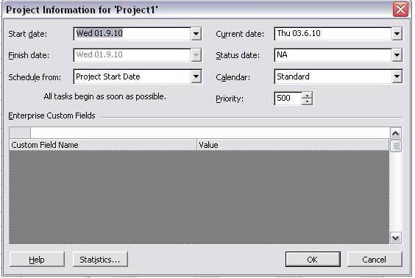

В този диалогов прозорец могат да се въведът следните осем типа информация:

Start Date: Когато се зададе дата за започване на проекта, всички задачи, започват от тази дата, докато не бъде определено времето или зависимостите между тях.

Finish Date: Когато се знае крайният срок на проекта, може да се въведе тук и след това се работи отзад напред по разписанието на проекта. Трябва да се променят настройките в списъка от полето, за да се направи този вариант на разположение.

Schedule From: Може да се определи завършванео на Schedules From кога да започва, като се определи това поле на „Project Finish Date”. Друга възможност е да се определи началото на Schedule From приемайки настройките по подразбиране – „Project Start Date”.

Current Date: Project използва текущата дата на компютъра за настройка по подразбиране. За да се използва друга дата, променяме датата в това поле. Може да се промени тази настройка за генериране на отчети, които предоставят информация за проекта от определена дата или от стара дата да се следи напредъка на проекта.

Status Date: Това поле определя датата, използвана в получилите стойност изчисления и идентифицира „пълния-чрез” дата на актуализация на диалоговия прозорец на проекта. Status Date също дава възможност на Project да отбележи линиите на напредък в проекта. Ако се остави по подразбиране, Project я определя като използва текущата дата на компютъра.

Calendar: Може да се избере календар, на които да се основава графика. Стандартният календар е по подразбиране – планира работата по осем часа на ден, пет дни в седмицата.

Priority: Може да се създаде приоритет за всеки проект, в допълнение към определянето на приоритетите на задачите. За приоритетите, Project използва цифрова стойност между 1 и 1000. Нивото на приоритет на проектът играе роля при използването на общи ресурси в множество проекти. Определянето на приоритета помага да се подобри контрола над изравняването на ресурсите и задачите, когато се споделят ресурси във всички проекти.

Можем да променим и работното време на стандартния календар. От диалоговия прозорец „Change Working Time” (Фиг.3.2) се определя, кои дни от седмицата ще бъдат работни и кои часове на всеки работен ден да се квалифицират като работно време. Промяната се прави от главното меню, като се избере „Tools” след това „Change Working Times …”. Така в текущия проект са променени 06.09.2017г. и 22.09.2017г. на неработни дни, както и часовете за работните дни са от 08:00 до 17:00 с 1 час обедна почивка между 12:00 и 13:00.

Фиг.3.2

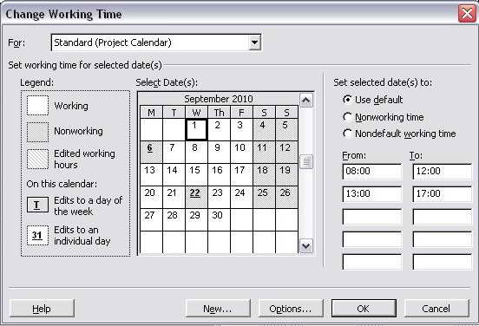

От този диалогов прозорец от бутона „New…” ще се направи още един календар за работното време на работниците, които ще извършват ремонта на фирмата. Той ще е с по - дълго работно време от нормалното и без почивни дни (Фиг.3.3). Това се прави, като се маркират дните, които трябва да бъдат такива и се отбелязва полето „Nondefault working time” и се въведът работните часове, които в този случай са от 08:00 до 20:00.

Фиг.3.3

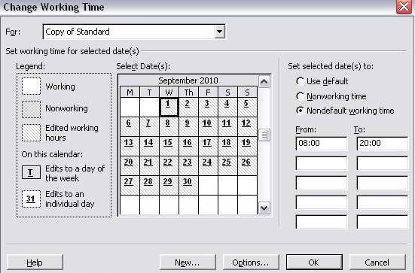

Работното време на работниците е специфично заради естеството им на работа.

Въвеждане на задачите на проекта и организирането на фази

За създаване на уникален продукт или услуга (резултатът от изпълнението на проекта) трябва да се изпълнят последователности от дейности, които се наричат задачи съгласно терминологията на MS Project. Планирането на проекта се изразява в това достатъчно точно да се оценят сроковете за изпълнение и стойността на тези дейности. Колкото е по-точна оценката, толкова е по-добро качеството на проекта.

Всяка задача има уникален идентификационен номер, но той не е задължително да отговаря на реда, в който задачата ще се случи. Продължителността по подразбиране е един ден с въпросителен знак - това показва, че това е една очаквана продължителност. Тя може да бъде променена по-късно. По подразбиране и началната дата на задачата е същата като началната дата на проекта.

По подразбиране, Project определя всички задачи, които се създават, да започват с ”As Soon As Possible” срок. С изключение на свръзаните с други задачи, те ще започват на първия ден на проекта. Могат да се определят и други ограничения, както следва:

„As Late As Possible”: Това ограничение дава вазможност на задачаата да започва на една дата, така че края й да настъпва най-късно до края на проекта.

„Finish No Earlier Than/Finish No Later Than”: Това ограничение определя края на задачата де не се случва по-рано или по-късно от определена дата.

„Must Finish On/Must Start On”: Това ограничение кара задачата да завърши или да започне на определена дата.

„Start No Earlier Than/Start No Later Than”: Това ограничение определя началото на една задача да се случва не по-рано или по-късно от определена дата.

Само „Must Finish On/Must Start On” настройката ограничава задачата да започва или да завършва на определена дата. Всички останали настройки ограничават задача да започне или завърши в рамките на определен период от време.

За да се въведат задачите е нужно да се запишат в колоната „Task Name”, както е показано на Фиг.3.4

Фиг.3.4

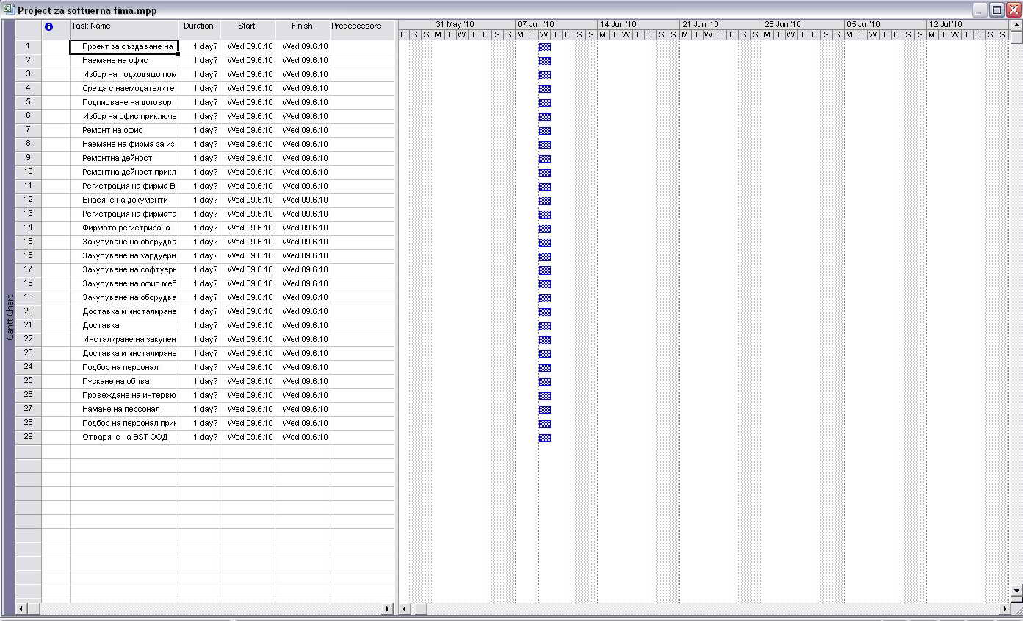

След като e готов списъкът на основните задачи, те могат да се организират във фази, задачи и подзадачи. Всяка задача става автоматично фаза, след като в нея се вложи задача, тоест задачата се намира на следващото равнище от плана. Докато в задачата не е вложена задача, тя не е фаза.

За да се постави задача на следващо (по-ниско) структурно равнище, трябва да се постави курсорът в реда със задачата и на панела с инструменти -Formatting да се кликне на насочената вдясно стрелка.(Фиг.3.5)

Два са основните типа задачи:

Обобщаващи задачи – които обобщават (roll up) продължителността, разходите и т.н. на подзадачите;

Важни събития – milestones – които показват значително събитие в жизнения цикъл на проекта.

Фиг.3.5

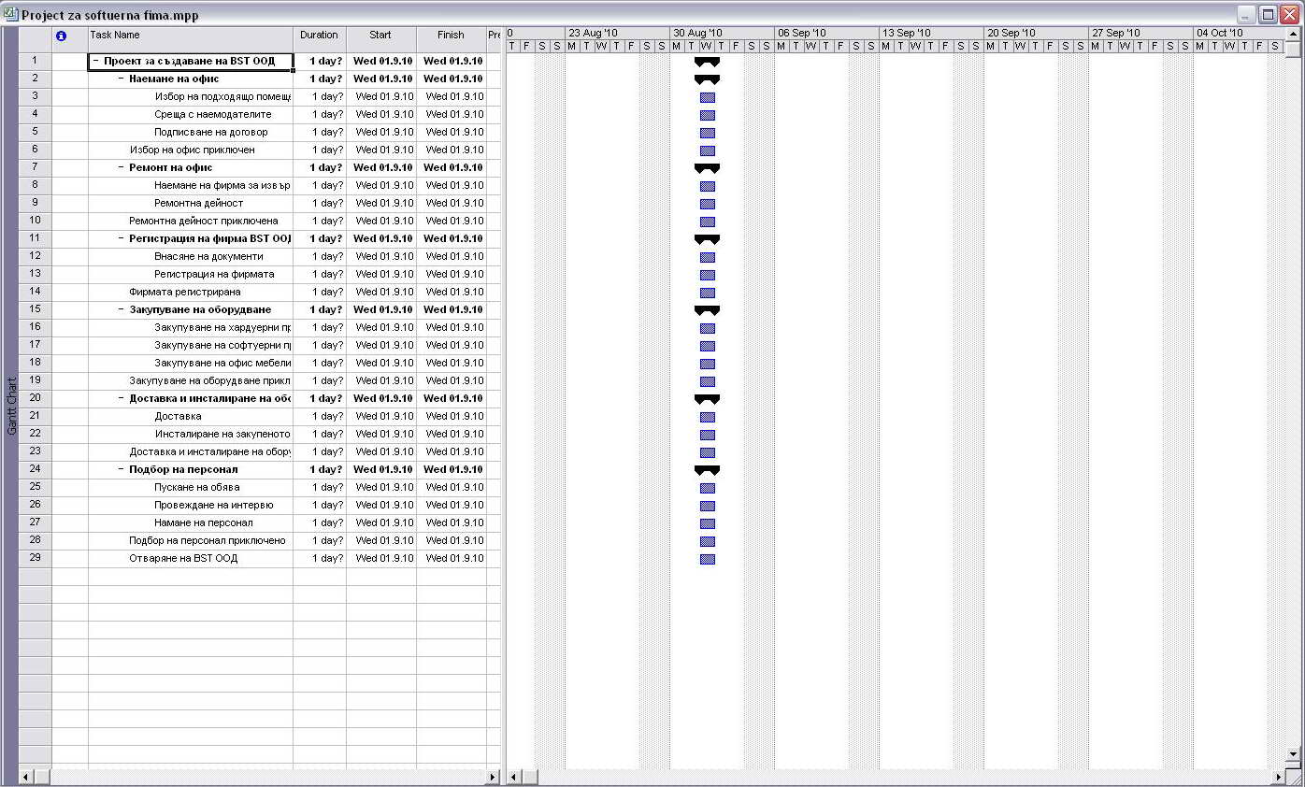

Задаване продължителност на задачите и свързване на задачите

Въпросителният знак в полето “Duration” показва, че продължителността е приблизителна и се нуждае от допълнително уточняване. Продължителността на една задача е времето, което се очаква, че ще отнеме, за да се изпълни задачата. Това време може да варира от минути до няколко месеца, но най-често използвани са часове, дни и седмици. Когато бъде въведена продължителност, Project използва удебелената черта на фазата, за да покаже как влияе на другите задачи промяната.

Milestones: Ако се въведе 0 за продължителност на задача, тогава синята лента ще стане във формата на черен диамант - това се нарича важно събитие и обозначава едно важно решение или събитие в проекта. Една задача не е необходимо да има нулева продължителност, за да бъде важно събитие.

Продължителността на задачите се променя на базата на броя ресурси, които са предназначени за задачата. Фазите нямат собствена продължителност, тя се определя автоматично.

В MS Project съществуват четири основни типа връзки между задачите(Фиг.3.6):

Връзка от типа край – начало (Finish-to-start- FS) - най-разпространен тип връзка, при която задача В не може да стартира, ако не е завършила задача А.

Начало-начало (Start-to-start-SS)- зависимост, при която задача В не може да започне, докато не започне и задача А.

Край-край- (Finish-to-Finish – FF) – задача В не може да завърши до завършване на задача А.

Начало-край – (Start-to-Finish- SF) – обозначава зависимост, при която задача В не може да завърши докато не започне задача А. Обичайно такъв тип връзка се използва когато А се явява задача с фиксирано начало, което няма да се промени.

Зависимостите между задачите съществуват, защото всички задачи по проекта рядко може да се случват едновременно. Обикновено, някои задачи трябва да започнат или завършат преди другите да започнат. Задачите се препокриват по много причини, например неспособността на ресурсите да направят повече от една задача в даден момент, липсата на наличие на оборудване, или естеството на задачите. Общото време на един проект не може да се знае докато не се установи продължителността и зависимостите между задачите.(Фиг.3.6)

Задача, която трябва да завърши преди друга задача се нарича предшестваща задача. Задачата, която се проявява по-късно в правоотношение е последваща задача. Една задача може да има няколко предшестващи и последващи задачи. Задачи със зависими отношения са свързани. Гант диаграмата показва тези връзки като линии, които се движат между задачите със стрелка в единия край, посочваща последващата задача.

Фиг.3.6

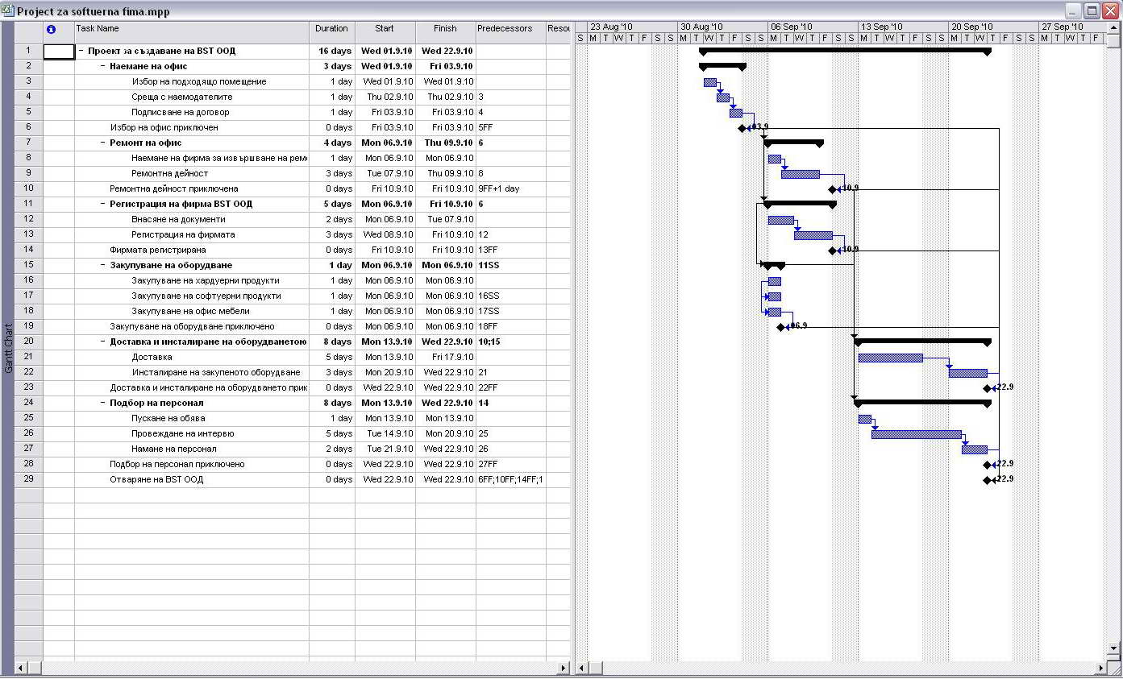

За да се изградят връзките между задачите може да се използват следните начини:

Може да се маркират две задачи и да се избере Edit ➪ Link Tasks или да се избере бутонът Link Tasks от стандартната лента с инструменти. Първата задача, която е избрана става предшестваща.

Може да се отвори диалоговият прозорец „Task Information” и да се въведе предшестваща задача.(Фиг3.7)

Използвайки бутона на мишката в диаграмата на Гант, може от предшестващата задача да се влачи до последващата, за да се създаде връзка между двете.

Фиг.3.7

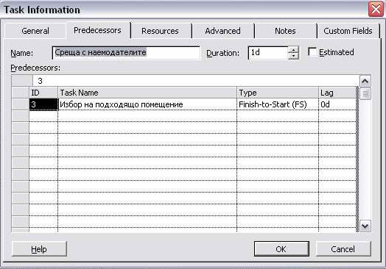

Таблица 3.1

|  |  |  |  |
| --- | --- | --- | --- |
| № | Име на задачата | Време за изпълнение | Връзки между задачите |
| 1 | Проект за създаване на BST ООД | 16d |  |
| 2 | Наемане на офис | 3d |  |
| 3 | Избор на подходящо помещение | 1d |  |
| 4 | Среща с наемодателите | 1d | 3 |
| 5 | Подписване на договор | 1d | 4 |
| 6 | Избор на офис приключен | 0d | 5FF |
| 7 | Ремонт на офис | 4d | 6 |
| 8 | Наемане на фирма за извършване на ремонтна дейност | 1d |  |
| 9 | Ремонтна дейност | 3d | 8 |
| 10 | Ремонтна дейност приключена | 0d | 9FF+1 day |
| 11 | Регистрация на фирма BST ООД | 5d | 6 |
| 12 | Внасяне на документи | 2d |  |
| 13 | Регистрация на фирмата | 3d | 12 |
| 14 | Фирмата регистрирана | 0d | 13FF |
| 15 | Закупуване на оборудване | 1d | 11SS |
| 16 | Закупуване на хардуерни продукти | 1d |  |
| 17 | Закупуване на софтуерни продукти | 1d | 16SS |
| 18 | Закупуване на офис мебели | 1d | 17SS |
| 19 | Закупуване на оборудване приключено | 0d | 18FF |
| 20 | Доставка и инсталиране на оборудването | 8d | 10;15 |
| 21 | Доставка | 5d |  |
| 22 | Инсталиране на закупеното оборудване | 3d | 21 |
| 23 | Доставка и инсталиране на оборудването приключено | 0d | 22FF |
| 24 | Подбор на персонал | 8d | 14 |
| 25 | Пускане на обява | 1d |  |
| 26 | Провеждане на интервю | 5d | 25 |
| 27 | Намане на персонал | 2d | 26 |
| 28 | Подбор на персонал приключено | 0d | 27FF |
| 29 | Отваряне на BST ООД | 0d | 6FF; 10FF; 14FF; 19FF; 23FF; 28FF |

В Таблица3.1 са показани връзките между отделните задачи. Проектът за създаване на фирма BST ООД започва с търсенето да се наеме подходящ офис. След това се насрочва среща за оглед на подбраните офиси и когато бъде избран удобрения вече офис се сключва договор между двете страни. След завършването на фазата по наемането могат да започнат три от фазите по създаването на фирмата: Ремонтна дейност на офиса, Регистрация на фирма (защото в един от документите се изисква адресна регистрация на фирмата) и Закупуване на нужното оборудване за офиса. След като ремонта на офиса приключи, за който е определен едно евентуално закъснение, може да започне доставката на оборудването и веднага след него инсталирането му. По същото време може да се пусне обява за наемането на персонал, след което следва провеждането на интервюта за работа. След като бъдат намерени достатъчно квалифицирани работници фирмата може да сключи трудови договори с тях и да ги наеме на работа и след това фирмата може да започне работа.

Въвеждане и назначаване на ресурси

Когато се създават ресурси, се вижда, че различните ставки са свързани с ресурс. Когато се назначава ресурс за задача в проекта, Microsoft Project автоматично изчислява стойността на проекта.

Ресурсите са хората, средствата и оборудването, които позволяват да се завършат задачите в проекта. Във версиите преди Project 2000, може да се определят само работни ресурси - хора или оборудване, на които е нужно времето за работа по определена задача. Когато се настройват работните ресурси, може да се зададе времето, което трябва на ресурсите за един проект.

По същия начин, когато се назначава работен ресурс към дадена задача се посочва времето, което е нужно на ресурса за опрелена задача.

В Project 2000 има и материални ресурси. Това са елементи, които се консумират по време на работа по проекта. Когато се назначи материален ресурс към една задачата се определя количеството им, което ще бъде използвно в единици, които са подходящи за материален ресурс. Може също така да се показва, дали размерът на използвания материал се основава на времето. Project 2017 въвежда цената на ресурсите. С нейна помощ, може да се добави фиксирана цена за една задача без разходите да зависят от извършената работа.

Ресурсите струват пари и следователно се отразяват на стойността на проекта. За ефективното му управлението, следва да се определят ресурси и да се назначат към задачи. По този начин се следи как тези ресурси влияят на промяната на продължителността на проекта.

Управлението на разходите с MS Project дава отговор на въпроси като:

Каква е очакваната обща цена на проекта, като се отчита продължителността на задачите и изчисленията за ресурсите;

Използваме ли скъпо струващи ресурси за извършване на работа, която би могла да се реализира с други ресурси;

Колко средства ще струва конкретен тип ресурс или задача по време на проекта;

Изразходваме ли парите с такова темпо, при което можем да поддържаме планираната продължителност на проекта.

С назначаването на ресурси в плана на проекта решаваме следните задачи:

Кой и кога трябва да работи по съответната задача;

Налично ли е съответното количество ресурс, за да се изпълни обхвата на работа по проекта;

Очаква ли се привличане на даден ресурс, когато той не е наличен;

Назначили ли сме ресурс към твърде много задачи, което е превишило капацитета на ресурса.

MS Project изчислява работата, като използва т.нар формула за планиране (scheduling formula)

Продължителност х Единици = Работа

При назначаване на материален ресурс можем да управляваме изразходването им и разходите по един от двата начина:

Да назначим фиксирано количество единици от материалния ресурс към задачата. MS Project ще умножи цената за единица от този ресурс по броя на назначените единици, за да определи общите разходи;

Да назначим към задачата количество от материалния ресурс, който е с различна цена. MS Project ще настрои количеството и разхода на ресурс при промяна продължителността на задачата.

Въвеждането на ресурси става от Resource Sheet (Фиг.3.8) по следния начин:

От менюто "Vew" в лентата на основното меню се избира " Resource Sheet "

В първата клетка под „Resource Name” се въвежда името на ресурса който искаме да въведем

В полето тип се избира или работен или материален.

Клетката „Max. Units” представлява максималния капацитет на ресурсите за изпълнение на дадена задача. Максимум капацитет от 100% означава, че 100% от времето на това лице е на разположение за работа по дадена задача.

Фиг.3.8

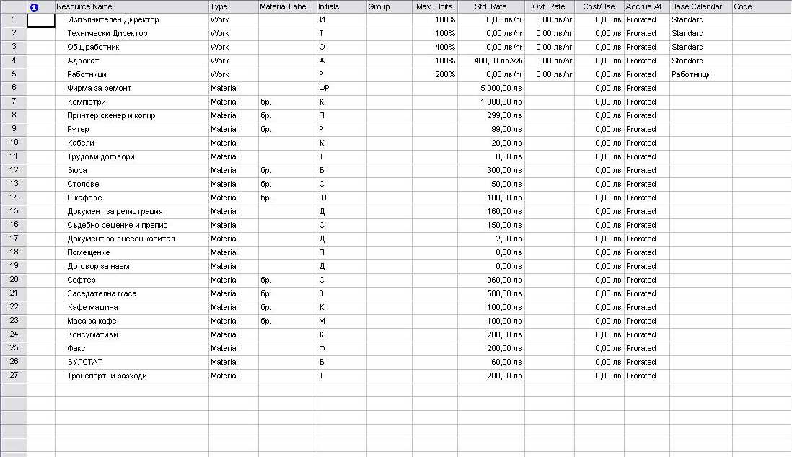

Ресурсите, които са въведени като работни са: Изпълнителен директор, Технически директор, Общ работник, Адвокат и Работници. Те ще извършват определена работа по проекта за определено време.

Ресурсите, които са въведени като материални са: Фирма за ремонт, Компютри, Принтер скенер и копир, Рутер, Кабели, Трудови договори, Бюра, Столове, Шкафове, Документи за регистрация, Съдебно решение и препис, Документ за внесен капитал, Помещение, Договор за наем, Софтуер, Заседателна маса, Кафе машина, Маса за кафе, Консумативи,Факс, БУЛСТАТ, Транспортни разходи. Те са елементите, които ще трябват на по време на създаването на фирмата.

След като вече са въведени ресурсите те могат да бъдат назначени към задачи по следните начини:

Като се „кликне” два пъти върху една задача и се определя ресурси в ресурс прозореца

Като от изгледа на Гант диаграмата се избере задача и се натисне иконата „Assign Resources” от лентата с инструменти.

Като се щракнете върху "Tools" в лентата на основното меню и се избере „Assign Resources”(Фиг.3.9)

От изгледа на Гант диаграмата прозорецът може да се „раздели” и да се определят средствата към ресурсната форма.(Фиг.3.10)

Фиг.3.9

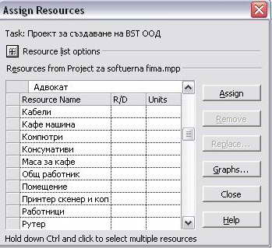

От този диалогов прозорец могат да се видят ресурсите, които могат да бъдат назначавани към задачи, или които вече са назначени.

Фиг.3.10

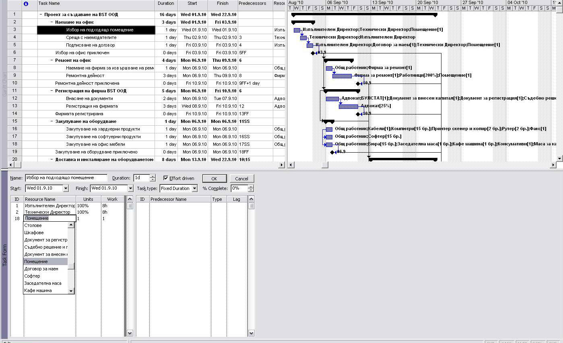

Изпълнителният директор и Техническият директор са хората които ще отговарят за голяма част от нещата които ще се случват по проекта. Те ще отговарят за избора и наемането на офис и подбора и назначаването на персонала на фирмата, за което ще използват следните материални ресурси: Помещение, Договор за наем. Работниците са наетите от фирмата за ремонт хора, за да заваршат задачата кум която са назначени те ще използват: Фирма за ремонт, Помещение. Адвокатът по проекта ще се занимава с регистрацията и ще са му нужни: Документи за регистрация, Съдебно решение и препис, Документ за внесен капитал, БУЛСТАТ. Общите работници, които са общо 4 на брой, ще се занимават с наемането на фирма за ремонт, закупуването на обзавеждането, софтуера и хардуера, след което те са хората които ще се погрижат за техната доставка и инсталирането им в офиса. За това ще им трябват следните материални ресурси: Компютри, Принтер скенер и копир, Рутер, Кабели, Бюра, Столове, Шкафове, Помещение, Софтуер, Заседателна маса, Кафе машина, Маса за кафе, Консумативи,Факс, Транспортни разходи.

Ресурсите вървят ръка за ръка със задачите в проекта. Ако се назначат разходите към ресурсите, те също влияят върху разходите по проекта. Назначаването на разходи към ресурси, обаче, не е единственият начин за определяне на разходите за даден проект. . Например в нашия проект имаме задачата Регистрация на фирма, за която е необходимо определено време, а към нея е назначен ресурса Адвокат, който не е необходимо да работи през цялото време за заваршването й, за това неговата работа е намалена на 25%.(Фиг.3.11)

Фиг.3.11

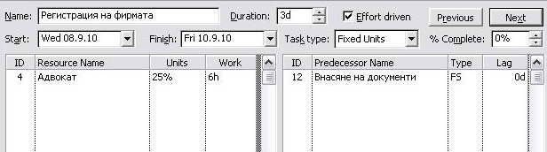

Примерни изгледи на проекта

Мрежова диаграма

Изгледа на Мрежовата Диаграма, показан на Фиг.3.12, има по-малко общо с времето в сравнение с общия потока на работата и отношенията между задачите на проекта. С този изглед е лесно да се направи оценка на потока на проекта и да се проверят връзките между задачите. Всеки възел в Мрежовата Диаграма представлява задача от проекта. Всеки възел съдържа името на задачата, продължителноста, номер на задачата в последователността на проекта, начална дата, Дата на завършване, и, ако са назначени ресурси. Дебелината на очертанията и цвета на всеки възел представлява различните видове задачи - критичните задачи са с червено и границите им са по-дебели от тези на некритичните задачи, които са сини.

Фиг.3.12

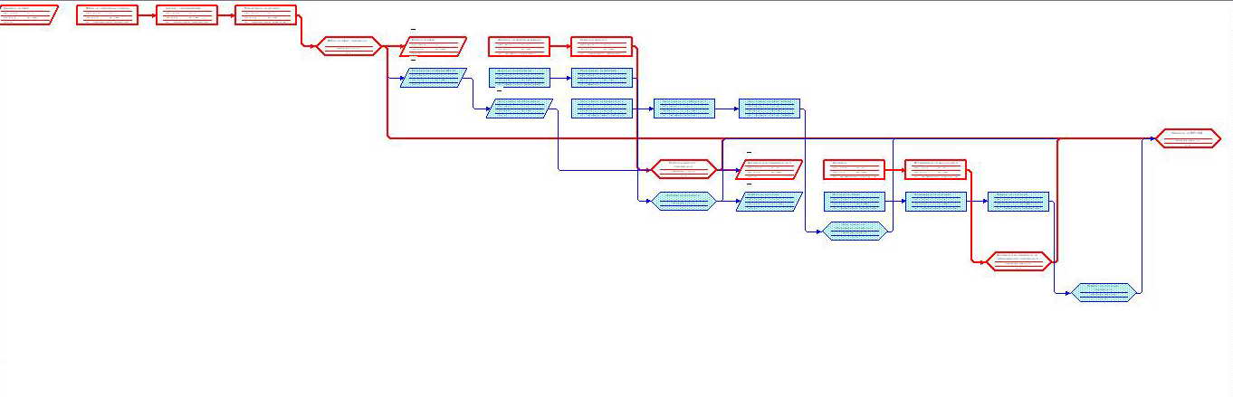

Критичен път

Критичният път представлява поредица от задачи, които ще изместят крайната дата на проекта, ако някоя от тези задачи бъде забавена. Резервът от време е равен на нула.

Фиг.3.13

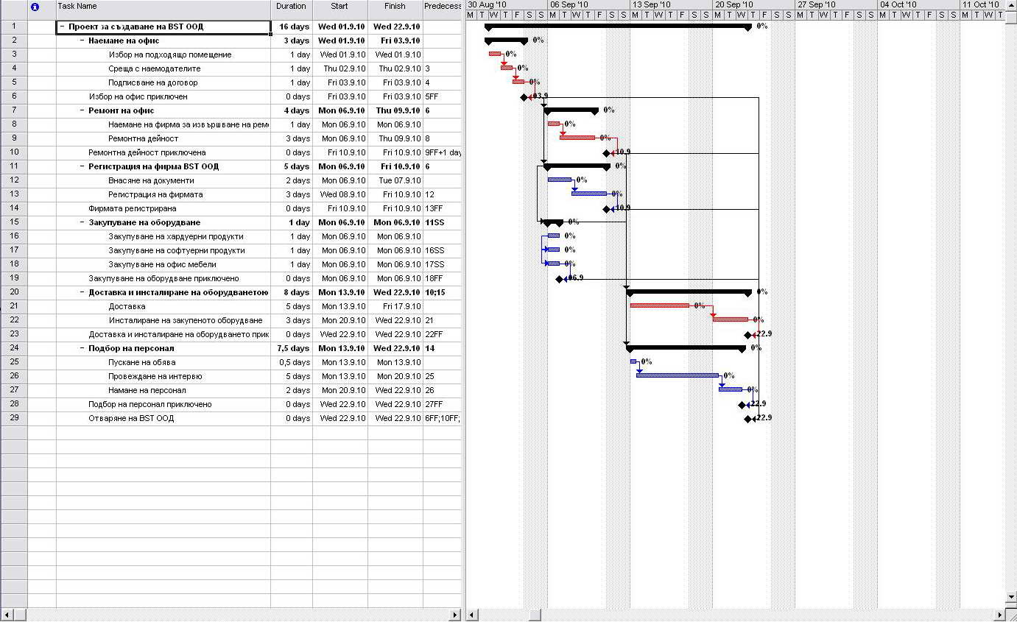

Календар

Фиг.3.14

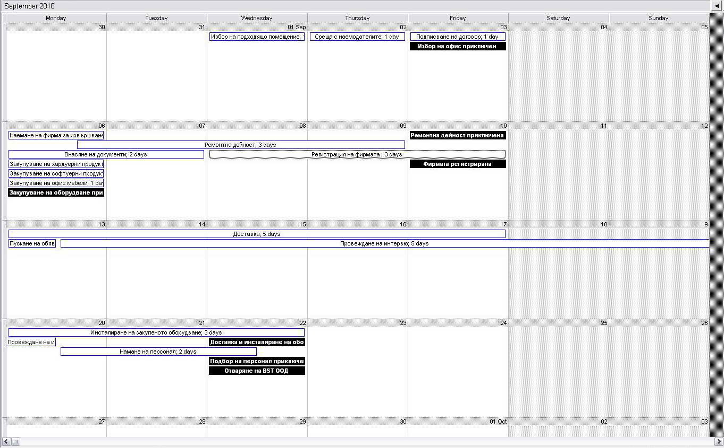

Използване на ресурсите

Изгледа на Използваните ресурсите, показан на Фиг.3.15, показва всеки ресурс и задачите, към които той е назначен. Може да се въвежда и редактира информация за ресурсите, и да се назначи или преназначи ресурс към.

Фиг.3.15

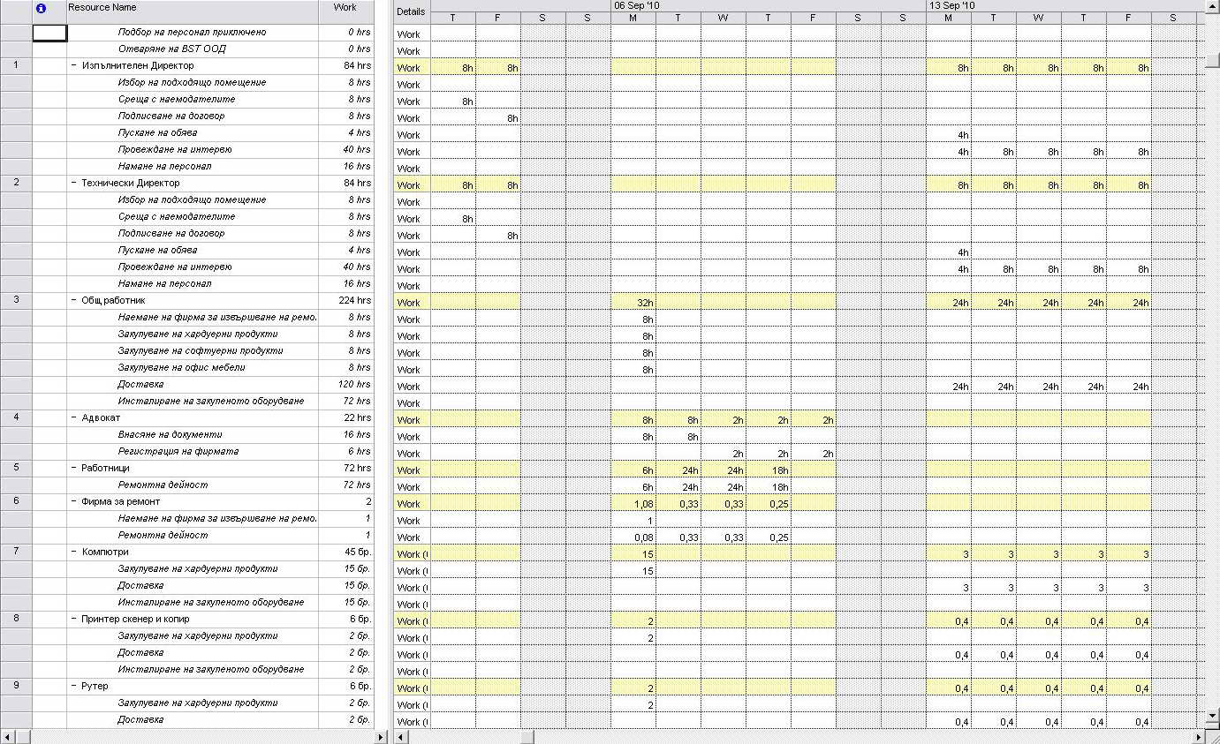

Изводи

В третата глава стана ясно, как с помощта на Microsoft Project се създава проект. Биаха показани множество изгледи, функции и инструменти събрани в него, които подкрепят мениджъра във всяка фаза на проектиране и изпълнение на дадена задача.

Заключение

Професионалният софтуерен продукт с традиции в сферата, какъвто е MS Project, е стабилна основа за разработване и управление на проекти от всякакъв мащаб. Множеството изгледи, функции и инструменти събрани в него подкрепят мениджъра във всяка фаза на проектиране и изпълнение на дадена задача.

Планирането на целия процес с един универсален програмен продукт осигурява не само сигурното начертаване на пътя по който трябва да се движи проекта, но и надежден инструмент за управление по време на изпълнението. Възможността за вместване на неочаквани промени в общия план и преизчисляването на времето и ресурсите нужни на проекта е едно от най-важните преимущества на организирането на проекта със специализиран софтуер.

В настоящия проект проличават, малка, но основна част от инструментите които предлага MS Project и без които е практически невъзможно да се изготви дори и прост проект. С помощта на софтуера успяхме да изготвим детайлен план с включени ресурси и сложни връзки между задачите.

За да бъде налице една добра система за управление на проекти, каквато е MS Project, трябваше да бъдат спазени следните изисквания:

Какви задачи трябва да бъдат изпълнени и в какъв ред, за да се постигне желаният резултат от проекта?

В какъв период от време трябва да бъде изпълнена всяка една задача?

Кой ще изпълни тези задачи?

Колко ще струва това?

С помощта на Microsoft Project бе разработен проект за създаване на фирма „BST ООД” занимаваща се със разработването на софтуер, и неговата поддръжка.

Източници:

Управление на проекти с MS Project 2002, Стъпка по стъпка, Карл Чатфийлд, Т. Джонсън, Софтпрес, 2003

Владимирова, И. К. „Управление на човешки ресурси” 2006, София

Marmel, Elaine “Microsoft Project 2007 Bible”, Wiley Publishing, Inc.